防輻諮詢門診
CSR新訊
張貼人：網站管理員 ╱ 公告日期：2011-04-01

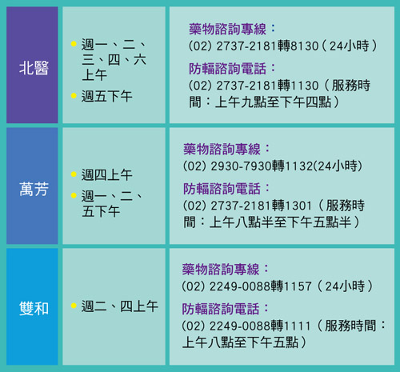
最後修改時間：2011-04-08 PM 3:28

